**UX ARAYÜZ TASARIMI**

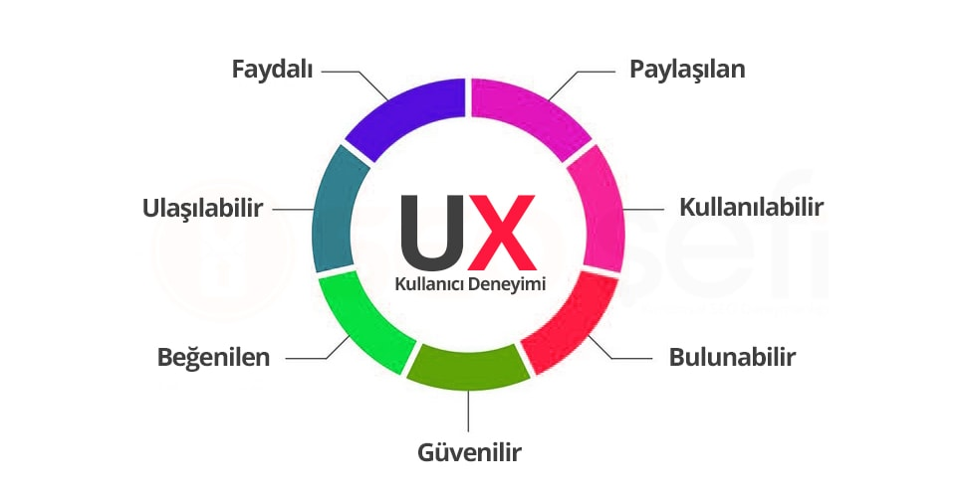

**Kullanılabilir :** Sade bir arayüz kullanılarak uygulamanın herkes tarafından kolayca kullanabilmesi amaçlanmıştır.

**Bulunabilir :** Yazılım destek ekibinin düzenli kontrolleri ve güncellemeleri ile çözüm odaklı bir sistem içerisinde uygulama geliştirilmiştir.

**Güvenilir :** Her ülkenin sağlık bakanlıkları tarafından açıklanan veriler alınarak, uygulamada gösterilen değerlerin güvenilir olması sağlanmıştır.

**Beğenilen :** Görsel estetiğinin dikkat çekici olması ve uygun renk tonlarının kullanılması ile göze hitap eden bir uygulama geliştirilmiştir.

**Ulaşılabilir :** Uygulama Google Play Store’a ücretsiz bir şekilde koyularak herkes için erişilebilir hale getirilmiştir.

**Faydalı :** Covid-19 salgınının küresel boyutlarda olması ve uzun süredir devam etmesi ile her bireyin yaşamını önemli ölçüde etkilemiş, yaşamlarımızı buna göre şekillendirmemize sebep olmuştur. Geliştirilen uygulama ile her ülkenin vaka sayılarını görmemize olanak sağlanmıştır.